**岡山Chorfest2024参加申込書**

事務局使用欄

岡山県合唱連盟　理事長　小　池　芳　弘　様

　　下記の通り参加を申し込みます。

２０２４年　　　月　　　日 申込責任者署名：

|  |  |  |  |  |  |  |  |  |  |
| --- | --- | --- | --- | --- | --- | --- | --- | --- | --- |
| ふりがな | |  | | | | | | | 加盟コード |
| 合唱団名 | |  | | | | | | |  |
| 出場区分  (出場する方選んでください) | | | * **第７７回岡山県合唱フェスティバル** | | | | | | |
| * **第４７全日本おかあさんコーラス中国支部岡山大会** | | | | | | |
| 出  演  者 | 出演人数　　　　　　名  指揮者　　　　　　　名  伴奏者　　　　　　　名 | | | 独唱者　　　　　　名  譜めくり　　　　　名  **合計　　　　　名** | 参  加  料 | | 個人　＠1000×　　　　名＝　　　　　　　円  (大学部門以下)  個人　＠2000×　　　　名＝　　　　　　　円  (一般・おかあさん部門)  団　　　　体　　　　　　　　１０００　円  **合　　　　計**　　　　　　　　　**円** | | |
| * 出演人数は指揮者・伴奏者・独唱者・譜めくりを除く合唱メンバー数を記入する。ただし、指揮者・伴奏者・独唱者・譜めくりが合唱メンバーに入って歌う場合は出演人数に加え、左記のそれぞれの記入欄は（　）で記入。（　）内の人数は合計に含めない。 * 個人参加料は指揮者・伴奏者・譜めくりも含めて計算すること。 | | | | | | | | |
| ふりがな | |  | | | | ふりがな | |  | |
| 指　揮　者 | |  | | | | 伴　奏　者 | |  | |
| 性　　別 | | 男　　　　　女 | | | | 性　別 | | 男　　　　　女 | |

|  |  |  |  |  |  |  |  |  |  |  |  |  |  |  |  |  |  |
| --- | --- | --- | --- | --- | --- | --- | --- | --- | --- | --- | --- | --- | --- | --- | --- | --- | --- |
| 演奏曲目　１ | 曲名 | | [　　　　　　　　　　　　　　　　　　　　　　　　　　　]から | | | | | | | | | | | | | | |
|  | | | | | | | | | | | | | | |
| (邦訳) | |  | | | | | | | | | | | | | | |
| 作詩者 | |  | | | | | | | | 訳詩者 | | |  | | | |
| 作曲者 | |  | | | | | | | | 編曲者 | | |  | | | |
| 演奏時間 | | 分　　　　　　秒 | | | | | | | | 演奏言語 | | |  | | | |
| 楽譜出版社名 | |  | | | | | | | | | | | | | | |
| 演奏曲目　２ | 曲名 | | [　　　　　　　　　　　　　　　　　　　　　　　　　　　]から | | | | | | | | | | | | | | |
|  | | | | | | | | | | | | | | |
| (邦訳) | |  | | | | | | | | | | | | | | |
| 作詩者 | |  | | | | | | | | 訳詩者 | | |  | | | |
| 作曲者 | |  | | | | | | | | 編曲者 | | |  | | | |
| 演奏時間 | | 分　　　　　　秒 | | | | | | | | 演奏言語 | | |  | | | |
| 楽譜出版社名 | |  | | | | | | | | | | | | | | |
| 演奏時間 | 合　計　　　　分　　　　秒 | | | | | | | | | | | | | | | | |
| ※ | 演奏曲の3曲目がある場合は、このページをコピーして添付してください。  プログラム作成の為の資料（自由曲楽譜表紙のコピー等）の添付を忘れないでください。 | | | | | | | | | | | | | | | | |
| 合唱団名 | |  | | | | | | | | | | | | | | 事務局使用欄 | |
| ステージ  セッティング | | ピアノ蓋 | | □閉　　　　□１／４開（コマ）　　　□１／２開　　　　□全開 | | | | | | | | | | | | | |
| 指揮台 | | □要・□不要 | | | 譜面台 | □要・□不要 | | | | | 譜めくり用椅子 | | | | □要・□不要 |
| 使用楽器 | | □ピアノ　・□ピアノ(音取り)　・□その他（　　　　　　　）・□使用しない | | | | | | | | | | | | | |
| 更衣 | | 出演者：　□要〔人数：男性（　　　　名）女性（　　　　名）〕、□不要  　指揮者：　□要　　□不要　／　伴奏者：　□要　　□不要 | | | | | | | | | | | | | | | |
| **合唱フェス**  **出場団体のみ** | | 希望する  演奏時間帯 | | | □Ａブロック（午前中）　／　□Ｃブロック（おかあさん大会後）  □Dブロック　　　　　　／　□いつでも良い | | | | | | | | | | | | |
| **おかあさん**  **コーラス大会**  **出場団体のみ** | | 選　　考 | | | □希望する　　□希望しない | | | | | | | 過去２年の | | | □有り(　　　)回大会 | | |
| 全国大会推薦 | | | □希望する　　□希望しない | | | | | | | 全国大会出場 | | | □なし | | |
| 写真撮影（ステージ写真以外の写真撮影） | | | | | | | □希望する　　　□希望しない | | | | | | | | |
| 初出場又は連続出場回数 | | | | □初出場　　　□連続出場　　　回 | | | | | | | | | | | |
| 連絡責任者 | ふりがな  氏　名 | | | | | | | | | T E L （　　　　　）　　　－ | | | | | | | |
| F A X （　　　　　）　　　－ | | | | | | | |
| E-mail | | | | | | | | | 携帯電話 　　　　—　　　　　－ | | | | | | | |
| 住　所  　〒 | | | | | | | | | | | | | | | | |

**岡山シンフォニーホール舞台設置図**

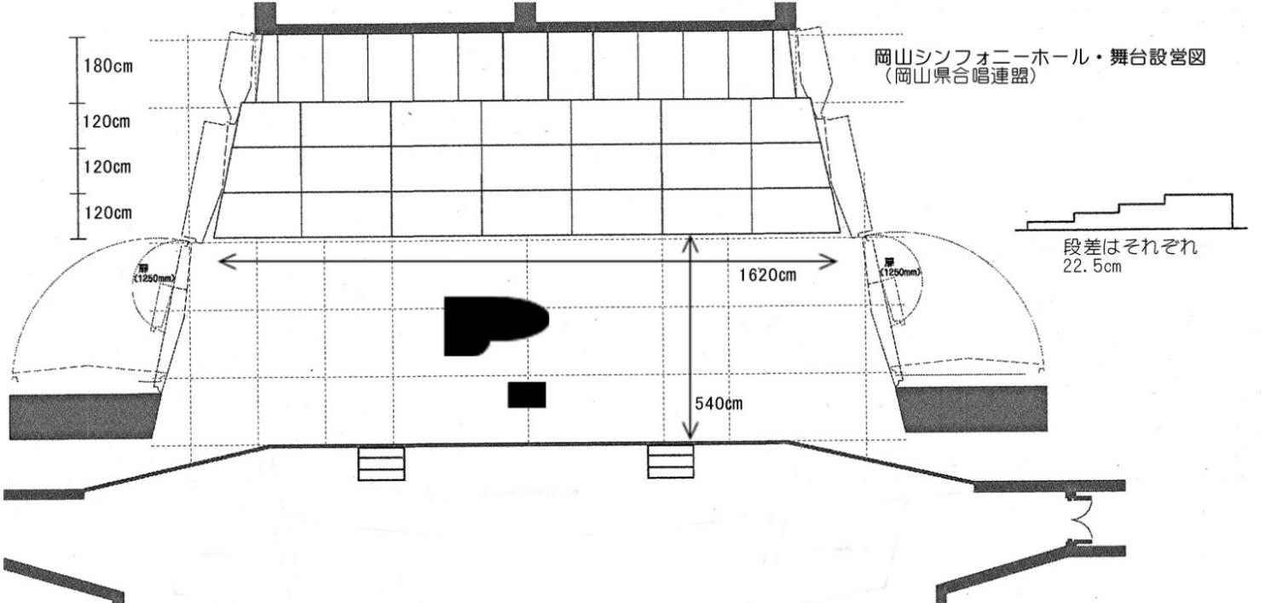

※ピアノ、指揮台の位置は合唱フェスティバルでの位置です。

※おかあさん大会では移動することが出来ますので、希望する位置を○で示してください。持ち込み楽器がありましたらその設置位置も示してください。位置の変更・微調整は演奏前に舞台袖で承ります。

**※黒色ボールペンではっきりと大きく記入する。特にFAXの場合は読めない事例があるので注意すること。**